El papel de €urope en la €nergy €volution

El papel de €urope en la €nergy €volution
La estrategia energética de Europa tiene como objetivo lograr una trilogía de objetivos interdependientes: energía segura, competitiva y sostenible, para ayudar a abordar el impacto del cambio climático. Esto está respaldado por el paquete «energía limpia para todos los europeos» y el compromiso de Europa con el Acuerdo de París.
Los mercados de gas natural y emisiones del continente ya han sido críticos en su cambio hacia una energía más limpia y en el cumplimiento de sus objetivos de política. Ahora, estos mercados están preparados para expandir su papel a nivel mundial, ya que el camino hacia un futuro bajo en carbono impulsa la demanda de energía más limpia y la necesidad de fijar con precisión el precio de las emisiones de gases de efecto invernadero.
El Régimen de Comercio de Derechos de Emisión de la Unión Europea (RCDE UE) fue el primero y sigue siendo el mayor mercado de emisiones a nivel mundial. Esta piedra angular de la política climática de la UE proporciona precios transparentes en euros, lo que ayuda a reducir las emisiones de una manera rentable.
Los mercados europeos de gas natural son un socio indispensable en la transición hacia las energías renovables. Como una alternativa asequible y más limpia a otros combustibles fósiles, el gas natural puede ayudar a satisfacer la creciente demanda de los países de África y Asia, donde el costo y la naturaleza intermitente de las energías renovables las hacen inadecuadas para una fuente de energía primaria.

Europa y la globalización del gas natural
Los mercados de gas natural tradicionalmente conciliaron la oferta y la demanda a nivel regional en los Estados Unidos, Europa y Asia. Este pedido está siendo interrumpido por el aumento de la producción de esquisto en América del Norte, lo que ha convertido a Estados Unidos en un exportador clave de GNL, mientras que los contratos de GNL indexados al petróleo heredados a largo plazo de Asia se están desenrollando. Como resultado, los productores ya no están atados a contratos específicos del destino o a la indexación del petróleo, y el gas natural está evolucionando para convertirse en un producto verdaderamente global, sujeto a la dinámica de la oferta y la demanda del libre mercado.
Esta evolución requiere puntos de referencia de gas natural reconocidos a nivel mundial en centros clave de demanda y suministro, para garantizar que el GNL encuentre su camino hacia los compradores más dispuestos.
El mercado de Title Transfer Facility (TTF) se ha convertido en el principal índice de referencia de gas natural de Europa, tras su creación en 2003 para mejorar la liquidez del mercado de gas holandés. Siguiendo el modelo del primer mercado de gas natural negociado activamente en Europa, el National Balancing Point (NBP) denominado en libras esterlinas, su aumento fue gradual. Durante varios años después de su creación, el TTF se comercializó poco y solo ganó tracción después de que se introdujera el Tercer Paquete Energético de la Comisión Europea y los Países Bajos desarrollaran el TTF en la "Rotonda de Gas" de Europa. Este desarrollo se aceleró por el exceso de oferta de gas natural a fines de la década pasada, que se tradujo en bajos precios al contado e hizo insostenibles los acuerdos de compra indexados al petróleo heredados, ya que los precios del gas y el petróleo se desacoplaron.
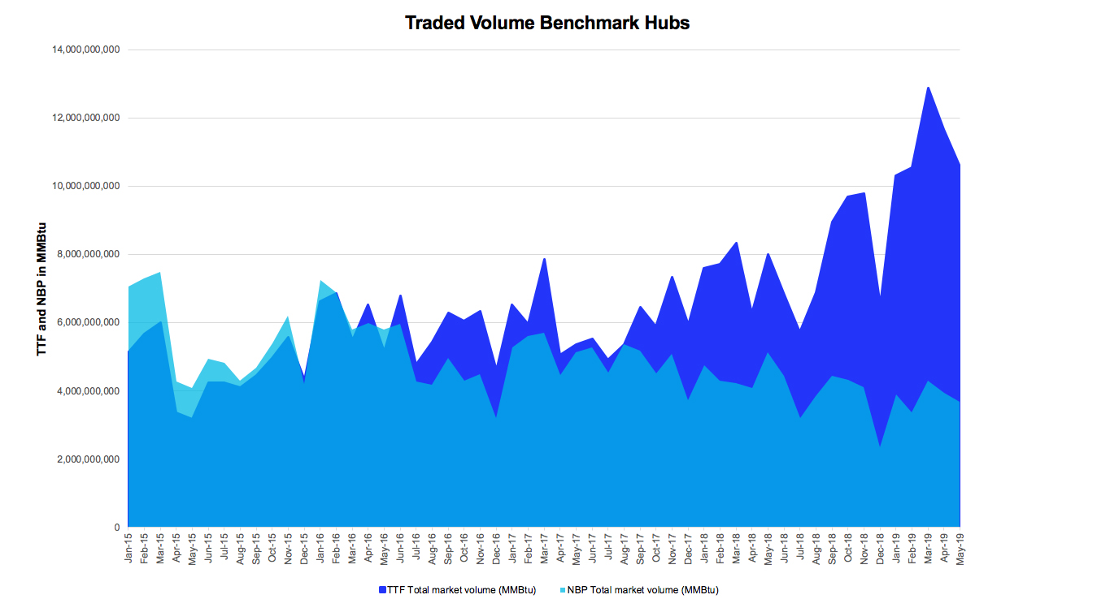
Los precios de gas sobre gas basados en hubs se convirtieron en la norma en el noroeste de Europa, impulsando aún más la liquidez del mercado a plazo, con una preferencia por los contratos denominados en euros en el TTF. De 2009 a 2011, los volúmenes negociados de TTF aumentaron en un promedio de más del 62% por año. Desde 2016 ha superado a NBP, lo que le permite ganar el apodo de "Brent de gas natural". Si bien NBP ha mantenido su estatus como una importante fuente secundaria de liquidez a futuro, la posición de TTF como el punto de referencia del gas natural de Europa se ha consolidado.
El transporte marítimo de GNL crea un gasoducto virtual entre los centros de demanda y suministro de gas natural en los Estados Unidos, África, Europa y Asia. Como resultado, estos mercados regionales están cada vez más interconectados, con un mayor número de nuevos acuerdos de GNL que hacen referencia al mercado de TTF, incluidos los de Asia. La globalización del gas natural ha elevado la importancia de Europa como el mercado mundial de equilibrio de GNL, con un fuerte crecimiento del volumen para TTF que refleja esta internacionalización.
Mientras tanto, el estado de Henry Hub de América del Norte está bajo amenaza, ya que diverge de los precios del gas natural en cuencas clave de esquisto, lo que respalda el aumento de los mercados de base regionales que son más representativos. Los precios bajos y globalmente desconectados del gas natural también han puesto en duda la relevancia de Henry: en un mercado de gas pre-global, los contratos indexados por Henry significaron una ventaja de precios para los compradores. Ahora, los márgenes más estrechos significan que las nuevas instalaciones de exportación de Estados Unidos encontrarán problemático atarse al marcador, ya que un mercado global con precios más baratos en Europa y Asia hace que la práctica sea antieconómica.

¿Qué es TTF?
El Mecanismo de Transferencia de Títulos (TTF) es un centro de comercio virtual, donde los participantes pueden transferir el título sobre el gas natural en el sistema de transmisión a otros actores del mercado.
El marcador denominado en euros puede absorber el exceso de oferta de GNL no vendido en Asia, actuando como el mercado de equilibrio mundial.
Como un centro de gas natural licuado con relevancia global, TTF está bien posicionado para desempeñar un papel clave en la transición energética.

TTF toma protagonismo
Capitalizar el auge de TTF como referencia del gas natural en Europa significa evitar la dilución de la liquidez hacia otros hubs. Sin embargo, los rivales de un punto de referencia líder permanecen. Alemania tiene planes de desafiar al TTF a través de la fusión de sus centros NCG y Gaspool, que reunirían dos mercados ilíquidos existentes. Sin embargo, la fusión ha sido criticada por los participantes del mercado por ser costosa, compleja y no se espera que logre ninguna mejora significativa en la liquidez del mercado alemán de gas natural. Además, los participantes en el mercado argumentaron que TTF ya les permite cubrir la exposición a los mercados de gas alemanes. El regulador energético alemán BNetzA y la industria también han reconocido que cualquier integración de ambas áreas del mercado alemán debe incluir TFF para tener un efecto significativo en la liquidez del mercado.
En términos más generales, el apoyo a un punto de referencia europeo del gas natural provendrá del cambio en curso del continente de la fijación de precios del petróleo sobre el gas a la fijación de precios del gas sobre el gas, incluidas las iniciativas para fomentar el fin de la indexación del petróleo en Europa meridional y oriental. Abordar las limitaciones de capacidad física en la UE (por ejemplo, entre Francia y España) reforzaría la creación de un mercado único europeo del gas al apoyar una mayor convergencia de precios en toda Europa. Un mayor apoyo político a un único índice de referencia europeo del gas procedería de la plena aplicación de las directivas vigentes de la UE sobre el gas, que deberían liberalizar aún más los mercados del gas y la electricidad de la UE.

El mercado del carbono de la UE: liderazgo mundial
Como piedra angular de la política climática de Europa, el RCDE ha demostrado una enorme resiliencia desde su lanzamiento en 2005. Las recientes revisiones de la fase IV del RCDE y la Reserva de Estabilidad del Mercado, que aborda los excedentes de derechos de emisión y mejora la resistencia al shock del sistema, ayudan a garantizar su futuro como componente clave de la transición energética. El éxito de Europa en el establecimiento del mercado internacional de carbono más grande del mundo ha inspirado esquemas de diseño similar en todo el mundo, desde California hasta China.
Al seguir promoviendo la vinculación de los regímenes de comercio de derechos de emisión de terceros países con los de la UE, podría avanzarse aún más la liquidez profunda en el mercado secundario del RCDE. Suiza es una incorporación reciente y vinculará su régimen de comercio de derechos de emisión al de la UE en 2020. Vincular los sistemas de comercio de derechos de emisión es un objetivo a largo plazo para la UE y ayuda a reducir el coste de la lucha contra el cambio climático.
La falta de una política coherente de energía primaria ha llevado a una pila de generación diversa en Europa, con resultados inconsistentes para la política climática de la UE. Dado que el gas natural es reconocido como un combustible de socio ideal en la transición a una economía baja en carbono en Europa y Asia, se debe poner más énfasis en una política europea de energía primaria. Parte de esa consideración podría incluir la promoción del uso más amplio de GNL en áreas como el combustible para el transporte.
Aunque la creación de un precio mundial del carbono puede ser un reto a medio plazo, la UE está bien situada para construir su posición como sede del mayor mercado de carbono del mundo. A más largo plazo, el establecimiento de un sustituto de las Reducciones Certificadas de Emisiones (RCE) desarrolladas por la introducción del Mecanismo de Desarrollo Limpio (MDL) podría apoyar un mercado de carbono verdaderamente internacional. El artículo 6 del Acuerdo de París ya representa un posible reemplazo: un marco legal para un mecanismo basado en el mercado a nivel regional e internacional. Los procedimientos para el Artículo 6 y el resto del Acuerdo de París aún se están negociando, antes de la Conferencia de las Partes (COP) de 2019 en Chile. Es probable que la COP de 2020 en Europa sea una cumbre crítica, que marque la plena adopción del Acuerdo de París y la fecha límite para fortalecer los planes de acción nacionales.
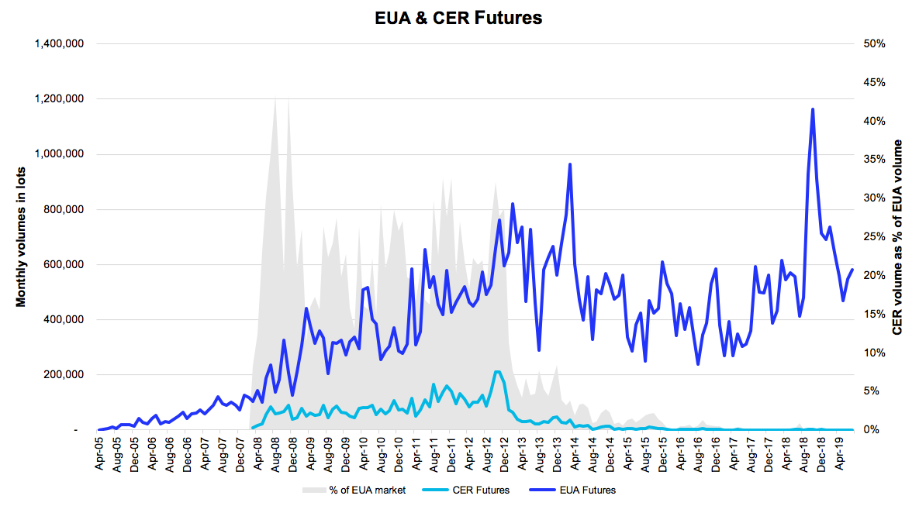
En términos más generales, los mecanismos basados en el mercado serán cruciales para ayudar a cuantificar el costo de la contaminación. El Régimen de Comercio de Derechos de Emisión de la Unión Europea tiene experiencia en el diseño y funcionamiento de estos mercados, con anticipación en torno a mecanismos adicionales a través del Acuerdo de París. Y a medida que los líderes empresariales y los responsables políticos lidian con las consecuencias del cambio climático, el uso efectivo de estas herramientas, y la capacidad de satisfacer las necesidades energéticas de los países en desarrollo, dictarán en última instancia el éxito de la transición energética.
La transición a una economía de Cero Carbono será un camino largo e incierto, y uno que se mueve en etapas, ya que dicta una nueva preferencia por las fuentes de energía primaria. Si bien el mayor costo de las energías renovables puede ser factible para las naciones desarrolladas, los países pobres en energía darán prioridad a las fuentes confiables y rentables. Para satisfacer esta demanda, el gas natural es un "combustible asociado" clave, con marcadores como TTF en una posición ideal.

Para llevar
Pasar a una economía global de energía renovable será un largo camino
Como el combustible fósil más limpio que es rentable, el gas natural apoya las necesidades de las naciones pobres en energía como un "combustible asociado" para las energías renovables.
Los mecanismos basados en el mercado, como el régimen de comercio de derechos de emisión de la UE, permiten a los participantes cuantificar las decisiones sobre el uso de la energía

Gordon Bennett,
Managing Director, Utility Markets

